4 класс. Сочинение по картине «Иван-царевич на Сером Волке» В. М. Васнецов. Рабочий лист

Фамилия, имя:_________________________________________.Класс:____________,

Иван-царевич на Сером Волке. 1889 год. В. М. Васнецов

1 Часть
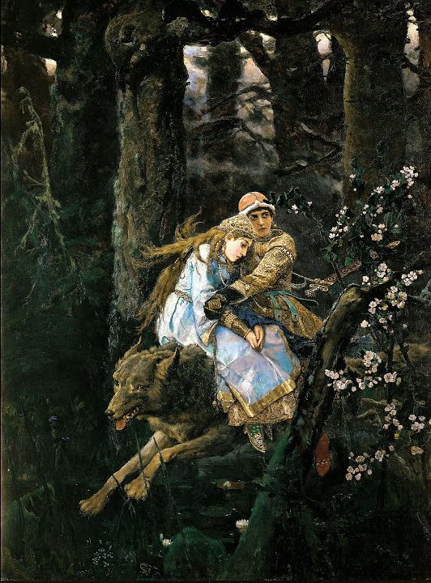
1. Рассмотрите картину под симфоническую поэму Николая Черепнина «Зачарованное царство» (К сказке о Жар-птице).

Опишите, какое настроение вызывает у вас эта картина. Можете пользоваться словарём настроений. ___________________________________________________________________________________________________________________________________________________________________________________________________________________________________________


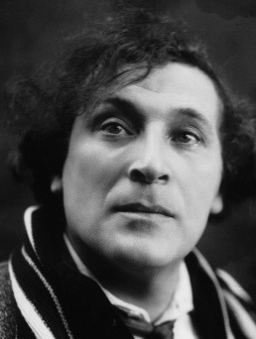
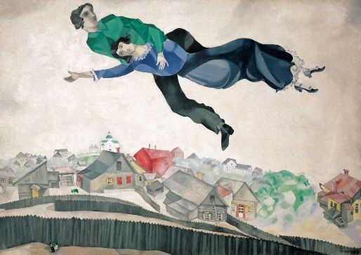
Художник: Марк Захарович Шагал (1887-1985).
Марк Шагал – художник авангардист XX века. *Авангард – течение в искусстве и культуре, которое отказывается от традиционных форм. На картине изображён сам автор и его возлюбленная, которые парят над родным для Шагала Витебском.

Над городом
2. Сравните тему и сюжет картин «Иван-царевич на Сером Волке» и «Над городом».
*Тема картины – жизненное явление.
*Сюжет картины – последовательность действий или событий.
Тема картины «Иван-царевич на Сером Волке»:___________________________________________
Тема картины «Над городом»:__________________________________________________________
Сюжет картины «Иван-царевич на Сером Волке»:__________________________________________
____________________________________________________________________________________
Сюжет картины «Над городом»:_________________________________________________________
____________________________________________________________________________________
Сформулируйте вывод:________________________________________________________________


8. Подберите пословицы для картины Васнецова и Шагала. Выбор поясните.
Друг в беде не бросит;
Любовь побеждает все;
Любовь сильнее страха;
Мир не без добрых людей, а любовь не без печалей;
Человек без родины — соловей без песни.

8. Подберите пословицы для картины Васнецова и Шагала. Выбор поясните.
Друг в беде не бросит;
Любовь побеждает все;
Любовь сильнее страха;
Мир не без добрых людей, а любовь не без печалей;
Человек без родины — соловей без песни.

3. Подберите пословицы для картины Васнецова и Шагала. Выбор поясните.
Друг в беде не бросит; Любовь побеждает все; Любовь сильнее страха; Мир не без добрых людей, а любовь не без печалей; Человек без родины — соловей без песни.
8. Подберите пословицы для картины Васнецова и Шагала. Выбор поясните.
Друг в беде не бросит;
Любовь побеждает все;
Любовь сильнее страха;
Мир не без добрых людей, а любовь не без печалей;
Человек без родины — соловей без песни.

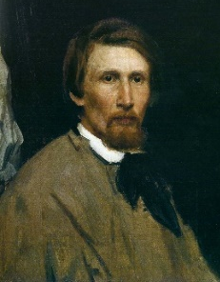
4. Художник: Виктор Михайлович Васнецов (1848-1926).
Детство художника прошло в небольшом вятском селе Рябово. Его отец был священником, занимался обучением и воспитанием детей: знакомил их с науками, учил рисовать и петь, читал сказки, рассказы о русских святых и о могучих богатырях. Можно сказать, что любовь к творчеству, к сказкам зародилась у Васнецова ещё с детства.

5. Восстановите сюжет сказки «Иван-царевич и серый волк», опираясь на иллюстрации Александра Шурица. Укажите жанр картины: пейзаж, натюрморт, портрет, сюжетная картина? Ответ поясните. См. интересный факт №2.

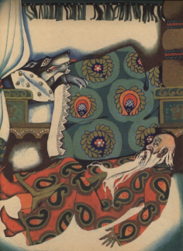
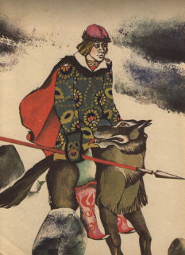
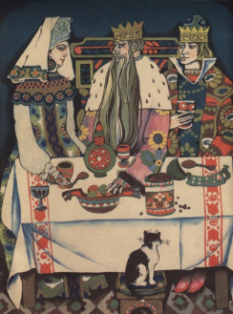
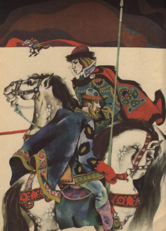
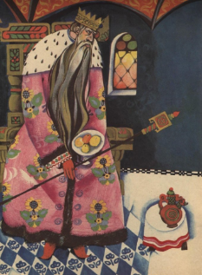
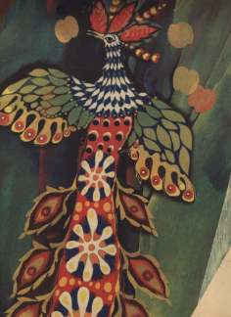

6. Сравните названия сказки и картины. Чем они отличаются? Почему художник выбрал именно такое название для своей картины? При ответе на вопрос можете пользоваться заданием № 3.
Сказка — «Иван-царевич и серый волк». Картина — «Иван-царевич на Сером Волке».
____________________________________________________________________________________________________________________________________________________________________________________________________________________________________________________________________________________________________________________________________________

4. Сравните названия сказки и картины. Чем они отличаются? Почему художник выбрал именно такое название для своей картины? При ответе на вопрос можете пользоваться заданием № 3.
Сказка — «Иван-царевич и серый волк». Картина — «Иван-царевич на Сером Волке».
_____________________________________________________________________________________________________________________________________________________________________________________________________________________________________________________________________
4. Сравните названия сказки и картины. Чем они отличаются? Почему художник выбрал именно такое название для своей картины? При ответе на вопрос можете пользоваться заданием № 3.
Сказка — «Иван-царевич и серый волк». Картина — «Иван-царевич на Сером Волке».
_____________________________________________________________________________________________________________________________________________________________________________________________________________________________________________________________________
4. Сравните названия сказки и картины. Чем они отличаются? Почему художник выбрал именно такое название для своей картины? При ответе на вопрос можете пользоваться заданием № 3.
Сказка — «Иван-царевич и серый волк». Картина — «Иван-царевич на Сером Волке».
_____________________________________________________________________________________________________________________________________________________________________________________________________________________________________________________________________
4. Сравните названия сказки и картины. Чем они отличаются? Почему художник выбрал именно такое название для своей картины? При ответе на вопрос можете пользоваться заданием № 3.
Сказка — «Иван-царевич и серый волк». Картина — «Иван-царевич на Сером Волке».
_____________________________________________________________________________________________________________________________________________________________________________________________________________________________________________________________________
4. Сравните названия сказки и картины. Чем они отличаются? Почему художник выбрал именно такое название для своей картины? При ответе на вопрос можете пользоваться заданием № 3.
Сказка — «Иван-царевич и серый волк». Картина — «Иван-царевич на Сером Волке».
_____________________________________________________________________________________________________________________________________________________________________________________________________________________________________________________________________
4. Сравните названия сказки и картины. Чем они отличаются? Почему художник выбрал именно такое название для своей картины? При ответе на вопрос можете пользоваться заданием № 3.
Сказка — «Иван-царевич и серый волк». Картина — «Иван-царевич на Сером Волке».
_____________________________________________________________________________________________________________________________________________________________________________________________________________________________________________________________________
4. Сравните названия сказки и картины. Чем они отличаются? Почему художник выбрал именно такое название для своей картины? При ответе на вопрос можете пользоваться заданием № 3.
Сказка — «Иван-царевич и серый волк». Картина — «Иван-царевич на Сером Волке».
_____________________________________________________________________________________________________________________________________________________________________________________________________________________________________________________________________
4. Сравните названия сказки и картины. Чем они отличаются? Почему художник выбрал именно такое название для своей картины? При ответе на вопрос можете пользоваться заданием № 3.
Сказка — «Иван-царевич и серый волк». Картина — «Иван-царевич на Сером Волке».
_____________________________________________________________________________________________________________________________________________________________________________________________________________________________________________________________________
4. Сравните названия сказки и картины. Чем они отличаются? Почему художник выбрал именно такое название для своей картины? При ответе на вопрос можете пользоваться заданием № 3.
Сказка — «Иван-царевич и серый волк». Картина — «Иван-царевич на Сером Волке».
_____________________________________________________________________________________________________________________________________________________________________________________________________________________________________________________________________
4. Сравните названия сказки и картины. Чем они отличаются? Почему художник выбрал именно такое название для своей картины? При ответе на вопрос можете пользоваться заданием № 3.
Сказка — «Иван-царевич и серый волк». Картина — «Иван-царевич на Сером Волке».
_____________________________________________________________________________________________________________________________________________________________________________________________________________________________________________________________________
4. Сравните названия сказки и картины. Чем они отличаются? Почему художник выбрал именно такое название для своей картины? При ответе на вопрос можете пользоваться заданием № 3.
Сказка — «Иван-царевич и серый волк». Картина — «Иван-царевич на Сером Волке».
_____________________________________________________________________________________________________________________________________________________________________________________________________________________________________________________________________
4. Сравните названия сказки и картины. Чем они отличаются? Почему художник выбрал именно такое название для своей картины? При ответе на вопрос можете пользоваться заданием № 3.
Сказка — «Иван-царевич и серый волк». Картина — «Иван-царевич на Сером Волке».
_____________________________________________________________________________________________________________________________________________________________________________________________________________________________________________________________________

7. Укажите жанр картины: пейзаж, натюрморт, портрет, сюжетная картина? Ответ поясните. См. интересный факт №2.

8. Какие детали картины «Иван-царевич на Сером Волке» помогают понять, что герои находятся не в реальном, а волшебном лесу?
______________________________________________________________________________________________________________________________________________________________________

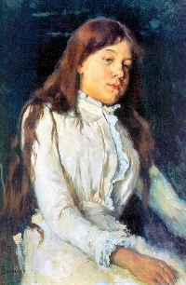
10. Опишите настроение и мысли героев картины от их лица. Можете пользоваться словарём настроений. См. интересный факт №1, 3.
Иван-царевич:___________________________
________________________________________________________________________________________________________________________
________________________________________
Серый волк:_____________________________
________________________________________________________________________________________________________________________
________________________________________
Елена Прекрасная:________________________
________________________________________
________________________________________________________________________________________________________________________
9. ИНТЕРЕСНЫЕ ФАКТЫ

1. Фигуру и лицо царевны художник писал с уже ранее созданного этюда племянницы Саввы Мамонтова «Портрет Натальи Анатольевны Мамонтовой».
2. Цветущая яблоня на картине отсылает нас к началу сказки. Также яблоня символизирует обновление, молодость и красоту.
3. Волк на картине необычный, его шерсть не серого, а коричневого цвета, глаза напоминают человеческие. В славянской мифологии такого волка называли человек-оборотень, который на время принимал образ волка.

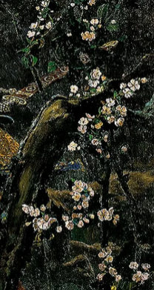

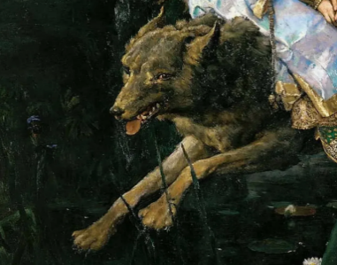

2 Часть
11. Перед вами пример сочинения учащегося по картине В.М. Васнецова «Иван-царевич на Сером Волке» от имени Серого Волка.

«Я сильный, умный, я волшебный волк. Я мчусь над землёй и болотом, синие леса мимо глаз пропускаю, озёра хвостом заметаю. У меня быстрые ноги, широкий лоб и чуткие уши, а глаза, похожие на человеческие, видят любую тьму.
Я легко несу свою ношу – Ивана-царевича и Елену Прекрасную. Выручу их из беды. Убегу от погони. Я смотрю только вперёд, но вижу и то, что сзади.
Я не просто волк, я волшебный Серый Волк. Я спасу, помогу уберегу от беды». (Саша Ф.)

Пользуясь примером выше, напишите сочинение на выбор:
1. Сочинение от имени Ивана-царевича о Елене Прекрасной;
2. Сочинение от именин Елены Прекрасной о Иване-царевиче;
3. Сочинение от имени волшебного леса.

План сочинения:
__________________________________________________________________________________________________________________________________________________________________________________________________________________________________________________________________________________________________________________________________________________________________________________________________________________________________________________________________________________________________________________________________________________________________________________________________________________________________

1. Средства выразительности для описания Ивана-царевича

ЭПИТЕТЫ: храбрый; смелый; бесстрашный; решительный; намеренный; волевой; задумчивый; вглядывающийся; ищущий; одет в золотой кафтан; молодой; юный; сильный; могучий; крепкий.

СРАВНЕНИЯ: сильный, как медведь; ловкий, как барсук; быстрый, как сокол; храбрый, как лев; красивый, как ясный сокол; молодой, как весеннее солнце.

2. Средства выразительности для описания Елены Прекрасной

ЭПИТЕТЫ: красивая; изящная; испуганная; склонившая голову; прильнувшая; беззащитная, уязвимая; кроткая; ласковая; хрупкая; нежная; слабая.

СРАВНЕНИЯ: умная, как сова; красивая, как ангел; мои глаза, как два небесных свода; подобна вечным богиням; мой голос звенит, словно колокольчик; как звезда, озаряющая ночь; грациозна, как лебедь; стройна и гибка, словно виноградная лоза.

3. Средства выразительности для сочинения от имени волшебного леса

ЭПИТЕТЫ: дремучий; густой; непроходимый; мрачный; полный теней; таинственный; загадочный, скрывающий тайны; тёмный; вековой, заколдованный, наполненный магией, опасный.

СРАВНЕНИЯ: деревья стоят, словно могучие стражники, охраняющие вход в мир грёз; тропинки извиваются между деревьями, как серебристые змеи; древесные стволы тянулись вверх, как колонны древнего храма; густая лесная чащоба напоминала глубокий колодец памяти, хранящий тысячелетия историй; болото, как зелёное око земли, смотрящее взглядом вечности.

12. Сочинение от имени Ивана-царевича

____________________________________________________________________________________________________________________________________________________________________________________________________________________________________________________________________________________________________________________________________________________________________________________________________________________________________________________________________________________________________________________________________________________________________________________________________________________________________________________________________________________________________________________________________________________________________________________________________________________________________________________________________________________________________________________________________________________________________________________________________________________________________________________________________________________________________________________________________

12. Сочинение от имени Елены Прекрасной

__________________________________________________________________________________________________________________________________________________________________________________________________________________________________________________________________________________________________________________________________________________________________________________________________________________________________________________________________________________________________________________________________________________________________________________________________________________________________________________________________________________________________________________________________________________________________________________________________________________________________________________________________________________________________________________________________________________________________________________________________________________________________________________________________________________________________________________________________________________________________________________________________________

12. Сочинение от имени волшебного леса

_______________________________________________________________________________________________________________________________________________________________________________________________________________________________________________________________________________________________________________________________________________________________________________________________________________________________________________________________________________________________________________________________________________________________________________________________________________________________________________________________________________________________________________________________________________________________________________________________________________________________________________________________________________________________________________________________________________________________________________________________________________________________________________________________________________________________________________________

